Minister de l’enseignement supérieur et la recherche scientifique
UNIVERSITE MOUHAMED EL-BACHIR EL-IBRAHIMI
BORDJ BOU6ARRERIDJ
FACULTE DES LETTRES ET DES LANGUES
DEPARTEMENT DES METTRE ET DES LANGUE ETRANGERES
MEMOIRE DE FIN D’ETUDES
Réalisé en vue de l’obtention du diplôme de Master
Option : didactique du FLE
Théme
L’image comme support de motivation dans la
compréhension orale
Cas des apprenants de la 5éme AP
Ecole Ben Kahela El-Aid Bordj Bou Arreredj

Présenté par :
- SMATI Amina Encadré par :
- HABBOUCHE Maroua Bouthaina Mme :Chaoui Lydia
Soutenu publiquement le :02/07/2018 devant le jury composé de :
- M. LOUNIS ALI Président
- Mme CHAOUI Lydia Directeur de mémoire
- M. ATAMNA Fouzi Examinateur
Année Universitaire : 2017/2018

Remerciements
Louange à dieux qui nous avoir donné le courage puissance, et la patience, pour terminer ce modeste travail.
Nous tenons à remercie particulièrement, Mm ‘Lydia Chaoui notre encadreur pour nous avoir bien suivi durant notre travail, et de nous faire profiter de son savoir, ainsi de ses conseils, et pour tout son aide, les remarques constructives qui nous ont permet d’améliorer et réaliser l’objectif de ce travail.
Nos précieux remerciements vont au président et aux membres de jury pour honneur qu’ils nous font en acceptant de juger ce travail.
Nos grands remerciements aussi s’adressent à tous les enseignants de département de la langue étrangère filière « français » qui ont contribué à notre formation.
Enfin, merci à tous ceux qui nous tendu leurs bras d’aide pour réaliser ce modeste travail.

Dédicace
Je dédie ce modeste travail, tout d’abord à :
Ma mère, la flamme de ma vie, la lumière qui m’a toujours guidé vers le bon chemin. A celle qui tout fait pour ma réussite, pour ses douceurs, sa présence, et ses encouragements.
Mon père, à qui je dois tous le respect et l’amour, pour son soutient, sa tendresse, et son aide.
Que dieux les garde et les protège.
A mes chères frères : Madani Amine.
A ma chère sœur : Mounia.
A mes amis avec lesquels j’ai partagé mes moments de joie et de bonheur surtout : Manel
A toute ma famille de prés ou de lions
A tous ceux qui m’ont vivement encouragée à finir ce mémoire de master.

Smati Amina
Dédicace
Je dédie ce modeste travail, tout d’abord à :
Ma mère, la flamme de ma vie, la lumière qui m’a toujours guidé vers le bon chemin. A celle qui tout fait pour ma réussite, pour ses douceurs, sa présence, et ses encouragements.
Mon père, à qui je dois tous le respect et l’amour, pour son soutient, sa tendresse, et son aide.
Que dieux les garde et les protège.
A mes chères frères : Anes, Ibrahim.
A ma sœur jumelle : Mourdjen.
A mon mari Khalil qui ne cesse jamais de m’encourager pour accomplir ce travail.
A ma petite fille : Arwa.
A mes amis avec lesquels j’ai partagé mes moments de joie et de bonheur surtout
A tous ceux qui m’ont vivement encouragée à finir ce mémoire de master.
Hebboche Maroua
Table des matières
Introduction générale……………………………………………….8
Partie théorique
Chapitre I : La compréhension orale dans l’enseignement/apprentissage du FLE
1. Quelle définition pour l’enseignement du français langue étrangère………………………13
1.1. L’enseignement/apprentissage…………………………………………………………...14
2. Les grands courants méthodologiques du FLE…………………………………………….14
3. Qu’est ce que l’oral………………………………………………………………………...16
4. Qu’est ce que la compréhension orale…………………………………………………..…16
4.1. Qu’est ce que comprendre………………………………………………………….16
4.2. Qu’est e que la compréhension orale………………………………………………16
4.3. Les étapes de la compréhension orale……………………………………………...17
4.3.1. La pré-écoute……………………………………………………………………..17
4.3.2. L’écoute………………………………………………………………………….17
4.3.3. Après-écoute………………………………………………………………….….18
4.4. Les types d’exercice de la compréhension…………………………………………18
5. Les objectifs de la compréhension orale………………………………………………...…18
6. L’oral dans la classe de FLE……………………………………………………………….19
Chapitre II: L’image et la motivation des apprenants
1. Qu’est ce que la motivation………………………………………………………………..22
2. Les types de motivation …………………………………………………………………...22
2.1. La motivation intrinsèque…………………………………………………………22
2.2. La motivation extrinsèque ………………………………………………………..23
3. Les différents supports pour enseigner la compréhension orale………………..………….23
3.1. Les différents types des supports …………………………. .………………… …..24
3.1.1. Les supports écrits …………………………………………………………… …24
3.1.2 .les supports visuels………………………………………………………………24
3.1.3. Les supports audiovisuels………………………………………………………25
4. Définitions de l’image ……………………………………………………………………25
4.1. En didactique……………………………………………………………………..25
4.1.1. Du point de vue méthodologique……………………………….……………26
4.1.1.1. L’image fixe…………………………………………………………………26
4.1.1.2. L’image animée………………………………………………………………26
4.1.1.3. L’image numériques…………………………………………………………...26
5. Les types de l’image………………………………………………………….……………27
5.1. L’affiche………..............................................................................................27
5.2. La photographie…………………………………...………………………………27
5.3. La peinture……………………………………………………………………….28
5.4. La bande dessinée……………………………………………………………….28
6. la sémiologie de l’image………………………………………………………………….28
6.1. Le niveau dénotatif……………………………………………………………...29
6.2. Le niveau connotatif ……………………………………………………………29
7. L’image dans la classe de FLE…………………………………………………………...29
8. Les fonctions de l’image dans l’enseignement/apprentissage de FLE…………………..30
8.1. La fonction de communication………………………………………………….30
8.2. La fonction de médiation…………………………………………………………31
8.3. La fonction d’illustration…………………………………………………………31
9. L’image et la motivation des apprenants………………………………………………….32
10. L’influence de l’image dans la compréhension orale …………………………………32
11. L’image support d’apprentissage………………………………….. ……………….33
Partie pratique
Chapitre III : L’exploitation de l’image en classe du FLE
1. Présentation du corpus……………………………………………………………………..36
1.1. Description de l’école…………………..…………………………………….36
1.2. Description de la classe………………………………………….………………36
1.3. Le choix de public……………………………………………………………….37
2. Les supports utilisés………………………………………………………………………37
3. L’objectif de travail………………………………………………………………………37
4. La description du manuel scolaire……………………………………………………….37
5. Le déroulement de la séance………………………………………………………………38
5.1. La phase de découverte………………………………………………………….38
5.2. La phase de l’observation……………………………………………………….38
5.2.1. Le déroulement de l’observation sans image…………………………………...38
5.2.2. Le déroulement de l’observation avec l’image……………………………….41
Chapitre IV : Interprétation et analyse des données
Conclusion générale………………………………………..............................52
Bibliographie…………………………………………………………………..54
Annexe ………………………………………………………………………...58

Introduction Générale

Le français est devenu une langue dans les établissements algériennes pour des raisons historique qui ont duré 132ans.
Le français est une langue vivante, toujours présente et utilise dans tous les domaines tels que l’arabe.
A ce jour, cette langue étrangère est devenue un sujet dans les institutions algériennes, qui exploite dans un double objectif : un outil pour accéder aux connaissances et aussi moyen d’ouverture
L’enseignement de la langue française dans l'école primaire est très important car l'apprentissage de cette langue développe chez les apprenants des compétences de la compréhension oral pour parler, écrire, mais aussi à communiquer.
Le but de l’enseignement du FLE au primaire est basé sur la motivation et qui a pour amener l’apprenant à la maîtrise de la langue française et pour une meilleure acquisition des langues étrangères et cela grâce a des supports didactiques tel que : images et vidéos, ces dernier vont motiver les apprenants dans des diverses activités.
L’image joue un rôle particulier dans l’enseignement /apprentissage, est considéré comme un outil attrayant et motivant qui motive les jeunes apprenants et constitue un moyen de communication le plus dominant.
L’image est omniprésente et fréquente dans notre vie quotidienne, surtout dans le domaine enseignement /apprentissage comme support didactique, pour attire l’attention de l’apprenant et pour le motiver fin de développer ses compétences de compréhension, donc l’image est un outil de référence sur lequel l’enseignant pourra fonder la pratiquer de la classe.
Selon Michel Tardy explique que : « l’essentiel de l’activité de l’enseignement sera de stimuler, d’encourager, d’aider à effectuer les bons choix d’activités, d’utiliser l’image pour faciliter la compréhension »
Par ailleurs, l’image un outil fondamental de la communication dans l’acquisition d’une langue étrangère puisque avoir une influence assez considérable sur la compréhension orale chez les apprenants pour mieux transmettre le message, l’information, explique le code linguistique et aussi faciliter le travail de l’enseignant dans la classe.
Dans le cadre de notre recherche, nous avons opté et inciter sur l’utilisation de l’image comme un support dans l’enseignement /apprentissage du FLE de la compréhension orale .dans notre travail nous avons choisis comme un public les apprenants de l 5ème année au cycle primaire de l’école BEN KAHLA EL AID, wilaya de Bordj Bou Arreridj.
Notre étude expose la problématique qui suit :
- Quel est le rôle joué par le support visuel ou l’image pour faciliter la compréhension orle et la prise de parole chez l’apprenant ?
Notre réflexion porte principalement les interrogations suivantes :
- L’image et l’illustration améliorent-elles l’apprentissage du français langue étrangère ?
- L’image est-elle facteur très efficace pour la motivation des apprenants dans la classe du FLE ?
- L’image favorise-t-elle la compréhension orale chez les apprenants ?
Pour répondre à cette problématique nous suggérons les hypothèses suivantes :
- Les supports permettraient la facilitation de compréhension et la mémorisation dans l’apprentissage.
- L’image serait un facteur très bénéfique pour l’apprentissage et aussi pourrait motiver les apprenants à participer dans les séances de l’oral.
- L’image pourrait aide les apprenants à comprendre.
De ce fait, l’objectif de notre rechercher est de montrer l’effet et l’exploitation de l’image dans l’enseignement/apprentissage d’une langue étrangère et notamment dans la compréhension orale et en met l’accent sur la pratique de l’image en classe comme une source de motivation.
La méthode que nous allons aborder pour mener cette recherche est méthode analytique avec une comparaison (l’exploitation de l’image dans les activités enseignement /apprentissage de la compréhension oral) et aussi (enseignement /apprentissage de la compréhension orale sans images)
Concernant le contenu, nous avons organisé notre travail de recherche autour de deux parties : la première partie est dite théorique se divisé en deux chapitres.
Dans le premier chapitre, qui est nommée « la compréhension orale dans l’enseignement/apprentissage du FLE », est consacrée à Les grands courants méthodologiques pour l’enseignement du FLE, aussi les définitions de l’enseignement, de l’oral et de la compréhension orale, puis les étapes de la compréhension, et les objectifs… etc.
Dans le deuxième chapitre, s’intitule « l’image et la motivation des apprenants », nous commencerons par : la définition de la motivation et ses types, puis nous aborderons les supports didactique pour enseigner la compréhension orale. Enfin, on va parler de l’image et ses types, la sémiologie de l’image, les fonctions de l’image, l’image dans la classe de FLE… etc.
La partie pratique sera composée aussi deux chapitres : le premier chapitre est s’intitulé « l’exploitation de l’image en classe du FLE » qui sera réserver l’observation analytique avec une comparaison dans la classe, et le dernier chapitre, l’analyse et interprétation des résultats pour confirmé nos hypothèses.
Finalement, en conclure notre travail par une conclusion qui inclure notre objectif.

La partie théorique

« la recherche nait de l’existence d’un problème à clarifier et à résoudre »

G.DE LANDHEERE

Chapitre 1
La compréhension orale dans l’enseignement/apprentissage de FLE

Le but de l’enseignement /apprentissage de français langue étrangère est de développer chez les apprenants une compétence langagière qui leur permet de communiquer soit oralement ou par écrit.

Dans ce chapitre, on va survoler sur les points essentiels relatifs à notre thème « l’image comme support de motivation dans la compréhension orale », nous parlerons de l’enseignement apprentissage, la définition de l’orale et de compréhension, ensuite nous aborderons les étapes de la compréhension avec ses activités et leur objectif en classe. Enfin on va parler de l’oral dans la classe de FLE.

1 .Quelles définitions pour l’enseignement du français langue étrangère ?

Si on vient de définir l’enseignement en tant qu’un vocable d’après la définition du dictionnaire de didactique Jean pierre Cuq :
« Le terme enseignement signifie initialement précepte ou leçon et, à partir du XVIII siècle, action de transmettre des connaissances. Dans cette acception, il désigne à la fois le dispositif global (enseignement public /privé, enseignement primaire /secondaire/supérieur) et les perspectives pédagogiques et didactiques propres à chaque discipline (enseignement du français, des langues, des mathématiques, etc. »

Egalement, pour le terme enseignement / apprentissage :

«L’association de ces deux termes, courante comme un raccourci pratique dans la littérature didactique, tente néanmoins de faire exister dans une même lexie deux logiques complémentaires, celle qui pense la question de la méthodologie et de la méthode d’enseignement, et celle qui envisage l’activité de l’apprenant et la démarche heuristique qui la sous-tend. La notion d’enseignement/ apprentissage reste ambiguë dans la mesure où elle ne doit pas laisser croire à un parallélisme artificiel entre deux activités qui se construisent sur des plans différents. Son utilisation droit rendre compte de l’interdépendance des deux processus. »

1.1 L’enseignement des langues étrangères

L’enseignement des langues étrangères, une discipline assez vaste, elle n’est pas figée et encore moins une science exacte en rapide évolution.
Les cours de FLE sont donc des cours de français donnés à des apprenants pour une intégration dans une société étrangère, une discipline Pour laquelle il existe certaines méthodes à des Publics cibles divers et la principale difficulté de l’enseignent est de s’adapter à chacun. Des Enfants scolarisés n’apprendront pas de la même Manière que des adultes pour une première cour FLE débutant.
Tout enseignant doit être un praticien réflexif cherchant à mettre en harmonie des principes et des pragmatiques qui se fixe pour objectif un enseignement efficace, réaliste, moderne, valide et utile adapté aux besoins des élèves et leurs natures d’apprentissage. Ainsi il est Concerné de donner à son Cours le plus d’efficacité possible, chacun sera conduit à construire sa propre méthodologique qui reposera sur les avancées de la réflexion en didactique et sur expériences, compétences, et appétences.
2. Les grands courants méthodologiques pour l’enseignement du FLE
Les méthodes d’enseignement sont des moyens utilisés au processus de formation, forment un ensemble de démarches suivies pour un but instructif-éducatif de l’enseignement en général, ils doivent être adaptés aux différents types de public : classes des enfants, des adolescents, ou d’autres formations pour les adultes pour qu’ils puissent appliquer leurs compétences et les faires évoluer au cours de la formation. En effet il existe différentes méthodes d’enseignement ; là on s’intéresse à la manière de conduire des actions, parmi les plus important on peut citer :
- La transmission / la réception : c’est le fait de transmettre des informations où l’enseignent a pour réaliser plusieurs tâches :
- La sélection des informations à transmettre ce qui concerne les sources pertinentes et crédibles.
- Présenter, introduire, reformuler, analyser, synthétiser…
- Poser des questions aux étudiants afin de vérifier ses compréhensions.
Animer la présentation.

- Modélisation / Imitation : il s’agit d’un élément très important pour l’enfant, l’apprentissage par imitation ; et ça désigne la correspondance entre le comportement de deux individus lorsque cette correspondance résulte de l’observation, par l’un d’entre eux, du comportement de l’autre.
En effet, l’imitation est un moyen particulièrement efficace pour apprendre comment fonctionnent les choses, les manières de faire, pour découvrir les genres d’individu qui existent, pour se socialiser.
- Les guides / Exercices : pour réaliser un savoir-faire il ne suffit pas de recevoir les informations, mais ça exige de la pratique, réaliser des exercices, pratiquer sont donc des moyens efficace de maitriser des savoir-faire.
Une des options est de laisser l’apprenant s’exercer autant que nécessaire jusqu’à ce qu’il maitrise le processus. Et si on vient d’évoquer le rôle de l’enseignant dans cette optique, en préparation de l’activité d’apprentissage ; il découpe la matière en petites unités ; il conçoit une séquence qui articule ces unités de manière progressive. Tandis que en cours d’apprentissage ; il encourage et propose des remédiassions.
- La documentation / de l’étudiant, l’enseignant peut Exploration : dans le cas d’un sujet d’exploration à l’initiative également accompagner l’étudiant dans sa recherche documentaire.
L’enseignant n’est pas forcément un expert. Dans cette modalité il fournit de la documentation et restructure les informations récoltés. Ainsi il favorise et suscite le questionnement de l’étudiant.
3. Qu'est ce que l'oral ?
D'après le dictionnaire le petit Larousse illustré, l'oral désigné «fait de vivre voix, transmis par la voix (par opposition à écrit). Témoignage orale. Tradition orale, qui appartient à la langue parlée ».
Selon le dictionnaire Hachette encyclopédique définit l'oral comme: « transmis ou exprimé par la bouche .la voix (par opposition à écrit) qui a rapport à la bouche ».
Alors, a travers les définitions précédentes, l'oral définie comme la parole ou voix qui transmis ou exprimé un message par la bouche qui apposition à l'écrit.
En didactique des langues, l'oral désigné « le domaine de l'enseignement de la langue qui comporte l'enseignement de la spécificité de la langue oral et son apprentissage au moyen d'activités d'écouter et de production conduites à partir de texte sonore si possible authentiques ». Donc, l'oral est composé de deux choses en soi qui sont la compréhension orale et la production orale, mais il faut noter que la langue parlée est la langue à travers laquelle nous communiquons.
4. Qu'est ce que la compréhension 'oral
4.1. Qu'est-ce que comprendre ?
Selon le dictionnaire de didactique de la langue français comprendre «v. T. quant le fait qui suit implique un acquiescement ou un consentement ».
Et aussi pour le Robert dictionnaire de français : «v.tr. Avoir une idée de; saisir le sens de comprendre une explication ».
Comprendre signifie la capacité d'assimiler les énoncés et les concepts acquis.
4.2. Qu’est-ce que la compréhension orale ?
La compréhension orale est plus importante dans l'enseignement/apprentissage de FLE; elle est considérée comme l'un des étapes fondamentaux et aussi une compétence efficace pour la formation des auditeurs.
Selon Jean pierre Cuq « la compréhension est l'aptitude résultant de la mise en œuvre de processus cognitifs, qui permet à l'apprenant d'accéder au sens d'un texte qu'il écoute (compréhension orale) ou lit (compréhension écrite) .Il faut distinguer l'écoute et la lecture, qui sont des pratiques volontaires, des processus cognitifs, largement involontaires »
La compréhension orale est une activité qui permet aux apprenants d'acquérir et de développer des informations et des concepts grâce à l'audition d'un énoncé ou d'un texte oral afin de communiquer efficacement.
4.3. Les étapes de la compréhension orale
4.3.1. La pré- écoute
Est le premier vers la compréhension vers le message, la prés-écoute est considérée comme un entrainement à l’écoute. Il ne s’agit pas encore d’écouter le document, mais consistes-en des activités pour se préparer au thème et au vocabulaire de ce qu’on va écouter.
4.3.2. L’écoute
C’est l’étape de la réalisation, car elle aide l’apprenant à établir le sujet traité. Il existe quatre types de l’écoute :
L’écoute de veille : c’est une écoute qui se produit de manière inconscient et elle ne vise pas la compréhension mais un mot ou un thème peut attire toutefois l’attention.
L’écoute globale : c’est une écoute qui permet une vision globale sur le thème générale.
L’écoute sélective : est une stratégie qui permet l’auditeur de sélectionné des prise notes
L’écoute détaillée : c’est une écoute qui permet à comprendre le document dans tous ces détaillée.
Ces objectifs d'écoute définissent différentes manières d'atteindre le sens. Cependant, il s'agit de déclencher la motivation et de focaliser l'attention sur un objectif particulier en préparant un projet et en écoutant des stratégies pour résoudre le problème d'écoute.
4.3.3. Après-écoute
C’est la phase de récapitulation et d’extension après l’écoute. A ce stade, l’enseignant doit laisser la parole aux apprenants pour s’expriment ce qu’ils ont compris et dégager les compétences acquises.
4.4. Les types d’exercice de la compréhension orale
Pour examiner a la compréhension des apparents il faut leur montrer diverses types d’activités :
- Des questionnaires à choix multiples (QCM).
- Des questionnaires vrai /faux.
- Des tableaux à compléter.
- Des questionnaires à réponses ouvertes ou courtes.
- Des questionnaires à réponses ouvertes.
5 .Les objectifs de la compréhension orale
La compréhension orale est une compétence qui vise à faire acquérir progressivement à l'apprenant des stratégies d'écoute premièrement et de compréhension d'énoncés à l'oral deuxièmement.
Il ne s'agit pas d'essayer de tout faire comprendre aux apprenants, qui ont tendance à demander une définition pour chaque mot. L'objectif est exactement inverse. Il est question au contraire de former les apprenants à devenir plus sûrs d'eux, plus autonomes progressivement.
Les apprenants sera capable de faire des hypothèses sur ce qu’ils ont écouté, réinvestir ce qu’ils ont appris en classe et à l'extérieur.
Les apprenants vont se rendre compte que ses stratégies ne fonctionnent pas tout à fait et les activités de compréhension orale vont l'aider à développer des nouvelles stratégies pour mieux apprendre la langue.
Les apprenants seront progressivement capable de repérer des informations, de prendre des notes, en ayant entendu des voix différentes de celle de l'enseignant, ce qui aidera l'élève à mieux comprendre les français.
Les objectifs d'apprentissage sont d'ordre lexicaux et socioculturels, phonétiques, discursifs, morphosyntaxiques...etc. En effet, les activités de compréhension orale les aideront à :
Découvrir le lexique en situation.
Comprendre globalement.
Comprendre en détaille.
Repère des mots-clés.
Reconnaitre des sons.
6. L’oral dans la classe de FLE
L’oral en classe de FLE est considéré comme un objet d’apprentissage qui occupe une place très importante dans la didactique des langues, et un facteur qui favorise l’acquisition.
L’oral en classe du FLE doit être développé et valorisé en tant que pratique et moyen de communication dans la classe, il permet aux apprenants de développer des compétences communicatives sociales telle qu’écouter, respecter ; s’exprimer.
L’oral un bon support d’apprentissage, il est présent quotidiennement dans la classe a travers de diverses activités.
Selon Pierre Martinez « la langue orale a occupé une place importante dans les méthodologies modernes et constitué souvent le point de départ de l’apprentissage » .Donc pour apprendre une langue il faut d’abord acquérir cette compétence.
Pour conclure ce chapitre, l’orale est un moyen d’apprentissage qui posse les apprenants à apprendre cette langue.
Certes que la compréhension orale reste plus implorante dans l’enseignement des langues, elle est une tache qui n’est pas facile à apprendre et quelle est influencée par plusieurs facteurs et se passe par plusieurs étapes d’écoute.

Chapitre 2

L’image et la motivation des apprenants

Comme le titre l’indique, l’image comme support de motivation des apprenants. Dans ce chapitre, nous allons définir, en premier lieu les concepts suivants : la motivation, les types de motivation et les différents types du support didactique. En second lieux, on va mettre en lumière l’importance de l’image dans l’enseignement de FLE, où l’image constituer un auxiliaire massif et aussi ses fonctions, son influence sur la motivation des apprenants, ainsi qu’on a abordé l’exploitation de ce support dans les pratiques pédagogique.
1. Qu’est ce que la motivation
La motivation, est un concept embrassant à définir à cause de plusieurs facteurs .elle présente l’objet d’étude de nombreuses disciplines telle que la psychologie, sociologie et l’éducation.
Selon le petit Larousse «la motivation est l’ensemble des motifs qui expliquent un acte psychologiquement : facteur psychologie conscient ou inconscient qui incite l’individu à agir de telle ou telle façon », de cela nous avons constatons que la motivation est un aspect psychologique qui l’encourage l’individu.
Dans le sens Scientifique, Wallerant et Till pensent que la motivation est « le concept de motivation représente le construit hypothétique utilisé afin de décrire les forces internes et/ou externes produisant le déclenchement, la direction, l’intensité et la persistance du comportement»
2. LES TYPES DE MOTIVATION
On distingue deux types de motivation :
2.1. La motivation intrinsèque
« La motivation intrinsèque signifie que l’on pratique une activité pour le plaisir et la satisfaction que l’on en retire .une personne est intrinsèquement motivée lorsqu’elle effectuer des activités volontairement et par intérêt pour l’activité elle-même sans attendre de récompense ni cherche à éviter un quelconque sentiment de la culpabilité». Donc la motivation intrinsèque l’apprenant doit être autonome dans son apprentissage et aussi n’a pas besoin d’une orientation par une force pédagogique.
2.2. La motivation extrinsèque :
D’après F. FOUILLET : « la motivation extrinsèque se définit comme suit: le sujet agit dans l’attention d’obtenir une conséquence qui se trouve en dehors de l’activité même : par Exemple recevoir une récompense, éviter de se sentir coupable, gagner l’approbation sont des motivations extrinsèques».
3. LES différents SUPPORTS pour enseigner la compréhension orale
Les supports ce sont des instruments /matériaux pédagogique utilisés par l’enseignant dans l’enseignement /apprentissage et notamment en classe de FLE pour qu’ils facilitent la tache pour transmettre l’information et dans les séances de la compréhension oral basé sur ces supports.
Au XIX siècle étaient le tableau; papier et le manuel scolaire mais au XX siècle les supports sont changé avec la technologie actuelle ; ses supports didactique ont attachés pour leurs efficacité. CUQ rappel que :« pendant longtemps les supports pour l’enseignement de la langue ont été constitués principalement des méthodes sous formes de livres ,comportant des documents didactisés d’origine littéraire ou non ,des dialogues ad hoc pour présentation de tel ou tel point de grammaire et finir des exercices. A partir des années 1960 se sont développés des supports supplémentaires, accompagnant les livres : microsillons souples ou bandes magnétiques ,cassettes son ,films fixes ,diapositives .plus récemment ou trouve des vidéos, voire des cédéroms ,accompagnés ou non de livres ou de fascicules.au cours des années1970 des documents authentiques autre que texte littéraires (article de presse émission de radio ou télévision ,chansons populaire) ont été introduits dans les cours de langues .cela permettait de familiariser les apprenants avec un discours écrit ou oral destiné au public de locuteurs natifs. ( …..) Actuellement, l’existence de nouveau support qu’est le DVD laisse entrevoir de nouvelles possibilités d’exploitation autonome par les apprenants de langues, qui peuvent utiliser les aides proposées par le DVD (...). Internet présente également une profusion de documents écrits ou sonores en langue cible».
3.1. Les différents types des supports
3.1.1. Les supports écrits
Tableaux : est un panneau fixe et visible utilisé dans les salles de classe pour l’écriture et aide à afficher la leçon de manière progressive. Pendant la séance de l’orale le tableau deviendra un champ d’illustration et d’explication.
Manuel scolaire : le manuel scolaire reste encore répondu et de très loin le support à l'apprentissage le plus répondu sans aucune doute le plus efficace, sa conception, sa fonction et s place dans le processus pédagogique ont fortement évolué. Et aussi le manuel doit répondre à de nouveaux besoin: développer chez les apprenants les habitudes de travail proposé des méthodes d'apprentissage et intégrer les connaissances acquises.
3.1.2 .les supports visuels
Les supports visuels sont des outils d’apprentissage utilisées pour illustrer ce qu’est exposer , aide à la compréhension et la mémorisation comme l’image ,la bande dessinée…etc. et occupent une place importante dans l’enseignement .
Image: l’image est parmi les supports utilisés dans la compréhension oral par ce qu’elle joue un grand rôle pour d'attirer l’attention des apparents aussi leur curiosité.
Les apprenant en général sont attirés par les couleurs alors l’image les attire car elle pleine de couleurs et par la suite ils sont très motivés et adorent ça.
La Bande dessinée : un est document authentique, ce support est plus vivant et motivant par rapport les autres supports s’effectuer un travail positif et bénéfique pour les apprenants. La langue de BD est une langue facile et permet de travailler sur les situations varies.
3.1.3. Les supports audiovisuels :
Sont Les méthodes de communication ou d’enseignement comme la télévision et la vidéo.
Le support audio-visuel est fréquent dans les activités de la compréhension oral en classe de FLE, son rôle est améliorer la langue chez les apprenants. Nathalie blanc affirme que: « l’audio-visuel est le seul support qui parait susceptible de pouvoir rendre compte de situations authentiques tout en restant accessible (du point de vue du sens) a des jeunes apprenants :il est en effet quasiment impossible de mener un travail identique (avec une langue prise en compte d’éléments culturels) a partir de support papier lorsque les apprenants n’ont pas encore une maitrise linguistique suffisante de la langue qu’ils apprennent» ,donc l’audio-visuel utilisé à des apprenants qu’ ont pas maitrise la langue.
La vidéo : selon le nouveaux Petit Robert de la langue française : « est la technique qui permet d’enregistrer l’image et le son sur un support magnétique ou numérique, et de les retransmettre sur un écran de visualisation», l’intégration et l’utilisation de la vidéo permet aux apprenants d’améliorer leurs niveaux de communication à force de bien écouter et regarder et elle permet aussi de connaitre plusieurs nouveaux mots de langue.
4. Définitions de l’image
On doit entamer par qu’est ce que l’image ?
4.1. En didactique :
L’image occupe une place importante en didactique des langues : des dictionnaires aux cédéroms en passant par les films fixes ,elle n’a cessé d’être l’un des auxiliaires de l’apprentissage des langues et tout un courant didactique s’est intéressé aux recours à l’image en vue d’exploiter mais avec les apprenants leurs épaisseur sémiotique et culturelle.
4.1.1. Du point de vue méthodologique : on distinguer l’image fixe, l’image animée et aujourd‘hui l’image numérique :
4.1.1.1. L’image fixe : Les dessins des méthodes, des films fixes, les photos peuvent servir divers objectifs selon les supports et les orientations méthodologiques choisis. L’image peut par exemple illustrer un référent du signe linguistique et permettre ainsi la présentation et la compréhension directes de celui-ci sans passer par du métalangage .C’est le cas dans les dictionnaires imagés, dans certain méthodes mais aussi dans des cédéroms notamment pour public jeune. Des dessins plus riches ou des photos serviront de leurs coté à faciliter l’accès à une situation de communication et à la compréhension des échanges langagiers qui s’y déroulent.
4.1.1.2. L’image animée : les images animées ,mobiles ou en mouvement de la télévision ,de la vidéo ou du cinéma permettent évidemment par rapport aux précédentes de présenter plus d’éléments de la situation de communication, que ceux-ci concernent le statut et le rôle des personnages ,leurs mimiques et leurs gestes, le lieux où il parlent et le thème de la conversation. De ce fait, les images animées ont pu être utilisées à travers de véritables méthodes (télévision ou vidéo), ou bien des documents fabriqués dans lesquels la pédagogisation est moins forte, ou encore dans des documents télévisés dits authentiques.
4.1.1.3. L’image numériques : appelées aussi nouvelles images, les images numériques sont plus de plus présenter dans les supports multimédias et dans les environnements électroniques. On distingue celles qui proviennent de l’information des systèmes d’acquisition analogique (photos, dessins), de celle qu’on appelle images de synthèse et qui sont entièrement à l’aide de l’ordinateur.
Selon le dictionnaire Pratique de Didactique de FLE «l’image est un auxiliaire visuel qui favorise la compréhension et la production, Le recours à l'image en didactique des langues remonte à l'Antiquité-Comenius, au XVIIe siècle, aurait été le premier à recommander formellement son utilisation pour l'apprentissage d'une langue»
Alors l’image est le premier support visuel qui aide à la compréhension et la production, l’utilisation de l’image a commencé dans les temps anciens avec Comenius qui incite à la titularisation de son utilisation pour l’apprentissage d’une image.
Selon Le Petit Larousse, l’image est définie comme suit : « Image : nom féminin. Représentation d’un être ou d’une chose par les arts graphiques ou plastiques, la photographie, le film, etc.»

Platon définit l'image comme suit « d’abord les ombres ensuite les reflets qu’on voit dans les eaux, ou à la surface des corps opaques, polis et brillants et toutes les représentations de ce genre », l’image serait aperçue comme un objet second par rapport à un autre qu’elle représenterait.
Selon Joly Martine : « L’image c'est le signe iconique qui met en œuvre une
Ressemblance qualitative entre le signifiant et le référent. Elle imite ou reprend un certain nombre de qualités de l'objet : forme, proposition, couleur, texture, etc. Ces exemples concernant essentiellement l’image visuelle»
5. Les types de l’image
Il existe plusieurs types et formes de l’image, parmi les, nous citerons :
5.1. L’affiche :
En 1477 WILLIALLE CASTON a réalisé la première affiche, l’affiche est une sorte de support visuel sous forme d’une image ou un panneau qui a pour but de transmettre un message, une idée et une publicité.
En peut distinguer plusieurs types d’affiche :
L’affiche publicitaire, l’affiche politique et l’affiche cinéma.
5.2. La photographie :
La photographie apparait au XIX siècle par joseph Nicéphore, selon le dictionnaire Larousse « c’est une technique permettant de fixer l’image des objets sur une face rende sensible à la lumière par des procédés techniques»
Alors que la photographie c’est un art qui s’intéresse à tout qu’est visuel par la prise d’une photo à l’aide d’une machine qu’on appelle caméra ; comme des souvenirs peuvent être utilisé dans tous les secteurs et tous les domaines soit pour les recherches, soit pour le plaisir et soit dans le domaine du cinéma.
5.3. La peinture :
La peinture est une «art et technique de l’expression, figurative ou non, par les formes et les couleurs ».
Elle est considérée comme un art visuel le plus ancien. La peinture depuis la préhistoire n’a cessé d’évoluer aussi bien sur le plan technique que sue celui de l’esthétique.
5.4. La bande dessinée:
Les origines de la bande dessinée remontent à la fin du 19 siècle, début de notre ère. Elle est un récit d’avènement qui associe l’image et texte. Chaque représentation est appelé vignette qui se compose d’un dessin et d’une belle véhiculant une transcription de la parole émise par le personnage. Les concepteurs de la bande dessinée font recours aux onomatopées en transgressant les lois qui régissent le code écrit. Cette imbrication des codes donna naissance à une dimension artistique au langage en facilitent la communication escomptée. L’utilisation pédagogiques de ce support raccourci le processus d’apprentissage des langues étrangères chez les apprenants, en grandissant de perception du message.
6. la sémiologie de l’image
Roland Barthes c’était le premier qui à mettre le point sur la sémiologie de l’image, dans son article « La rhétorique de l’image».
S’inspirant de Barthes et louis Porcher la définit comme suit : « la sémiologie de l’image (parfois encore nommée iconologie : de EIKONOS= image) est cette science récente qui se donne pour objectif d’étudier ce que disent les signes (si elles disent quelque chose) et comment (selon quelles lois) elles le disent ».
A partir de l’analyse d’une image publicitaire, Barthe met en jeu deux niveau d’image : la dénoté (propre) et le connoté (figure).
6.1. Le niveau dénotatif
Barthe explique ce niveau, l’image est radicalement objectif, ce niveau de l’image est offert plus comme plus authentique, car « il n’existe pas de véritable transformation entre le signifiant et le signifié »
De ce fait l’image colle à l’objet ou au sujet qu’elle reproduit : elle montre ce que nous voyons, c’est-à-dire il ne suet pas de dire ce qui est aperçu, mais ce qui vue tout simplement.
Et pour J.M.Adam et Bonhomme : « l’image dénotée forme de degré zéro de l’intelligible, encore inactivé et infra-sémiotique »
6.2. Le niveau connotatif
La connotation est l’ensemble des éléments de sens qui peuvent s’ajouter au sens propre.
Tous les effets qui agissent en nous à partir de notre vie personnelle et sociale, et qui nous poussent à percevoir les images à travers notre propre personnalité.
7. l’image dans la classe de FLE
« L’éducation à l’image fait aujourd’hui pleinement partie des missions de l’école même si ses modalités sont encore souvent expérimentales et sa pratique effective très inégal. A l’école maternelle, les images ont depuis longtemps droit de cité comme supports d’échanges oraux ou d’initiation à l’écrit ».
Dans nos jour, l’image est toujours autour les apprenants son exploitation est indisponible dans le domaine de l’enseignement/apprentissage des langues étrangères car, l’utilisation de ce support présente plusieurs avantages.
Lors l’apprentissage d’une langue étrangère, l’utilisation en classe de FLE simplifie l’appropriation de l’image. Alors l’image a des objectifs importants :
- Attire l’attention des jeunes apprenants a pouvoir s’exprimer avec plaisir et commenter spontanément car son utilisation amenée l’apprenant à la maitrise.
-la capacité d’analyser et décoder l’image.
-l’image est une sorte de dessin animée qui enrichit le facteur langagier.
« Cette puissance de l’image, sa capacité à représenter, sa capacité à provoquer l’imagination de celui qui la regarde et de laisse une trace durable dans sa mémoire, n’ont pas échappé aux pédagogues et aussi a ceux qui socialement et/ou culturellement possèdent quelque pouvoirs et veulent l’imposer.» C’est-à-dire l’image conduit l’apprenant à construire le savoir et aussi développer l’imagination ce qu’il le pousse à avoir de la créativité.
-Ce support visuel est un aspect ludique crée la motivation chez les apprenants et lui donner l’envie de travailler et de pratiquer.
« L’image doit faire l’objet d’une utilisation raisonnée qui doit conduire l’enfant à analyser dans celle ce qui produit du sens et permet la construction de savoir» .Donc l’image doit traduire un sens ou un but que l’enfant doit comprendre à travers l’observation.
8. Les fonctions de l’image dans l’enseignement/ apprentissage de FLE
L’image un moyen pédagogique qui sert à la réalisation d’un objet spécifique, elle est un support qui mène l’apprentissage à son accomplissement et elle occupe différents fonctions :
8.1. La fonction de communication
Tant que l’image est un facteur nécessaire dans l’enseignement/apprentissage ,elle a pour raison de travailler sur l’aspect communicatif elle crée des situations de communication par d’être comme la prise de parole de l’individu dans une situation de communication, donc cette communication par image à l’intention d’aider les apprenants d’une langue étrangère, en améliorant leurs compétences linguistique ainsi leurs permettre d’effectuer l’échange verbaux, puisque elle est constituée le message que veut transmettre le destinateur, ce dernier qui est l’apprenant qu’on a envisagé.
Comme le souligne De Coste :
« Une place de choix devrait être octroyée à l’image qui fait partie de l’univers des enfants. Dans beaucoup d’institutions scolaire et notamment les écoles, à travers le monde, l’image a été utilisée de tout temps pour faire parler les apprenants ».
8.2. La fonction de médiation
Avec le pouvoir que représente l’image dans l’apprentissage, elle a pu être la sorte intermédiaire entre la langue maternelle et la langue à apprendre ou elle est devenue l’élément qui facilite l’assimilation de cette seconde langue. Selon Greimas :
« la pédagogie de l’enseignement chercher les meilleurs moyens de superposer les langues A et B de telle sorte que le perfectionnement de la langue A ne gêne pas celui de la langue B (….)elle cherche à établir à chaque fois un système d’équivalence d’une part entre une séquence B et l’image visuelle et d’autres part, entre cette dernier et une certain séquence de la langue A .l’image visuelle constitue par conséquent dans cette technique une sorte de relais neutre de caractère universel : tout en étant équivalent à la séquence B, l’image est en même temps comprise c’est-à-dire identifiée à une certaine séquence de la langue A dont l’élève dispose déjà ».
8.3. La fonction d’illustration
Cette fonction permet souvent d’accompagner un texte, une phrase ou un mot afin d’orienter la compréhension de l’apprenant.
En effet, L'illustration est un représentant de la réalité, elle faciliter l’apprentissage et elle renvoie à la signification sans faire le recours de langue
9. L’image et la motivation des apprenants
L’image est un support très important dans une classe de FLE, puisqu’elle attire l’apprenant grâce à ses composants importants et inspire les apprenants à pratiquer la langue étrangère et aussi un élément de motivation et de créativité.
Selon TAGLIIANTE Christine : « la motivation à la pratiquer de parole en classe devrait sur tout passer par la création du besoin de communication à l’intérieur de la classe, ce besoin suscite par la présentation d’image ».Alors, la motivation est considéré comme l’une des raisons les plus importantes dans l’apprentissage.
Il est probable que la présence et l’utilisation de l’image rende l’apprenant en classe plus efficace dans l’apprentissage et par conséquent, plus motivé, donc l’image sera un outil éducatif qui facilite l’apprentissage pour les apprenants.
« Elle est proche de l’élève, des ses gouts de ses préoccupation »
En effet, l’image occupe une place primordiale chez les apprenants, elle est facilement accessible et permet de dépasser les barrières linguistiques. Aussi agir sur l’esprit et la mémorisation, elle permet d’assurer l’interaction en classe et développer l’imagination.
Villon virginie a affirme : « le message visuel attire d’avantage l’attention de l’apprenant sur les gestes et les éléments non linguistique qui permettant d’appréhender la situation plus globalement ».l’image un message visuel qui attire l’attention des locuteurs et lui permet de comprendre de façon général.
Donc, l’image
10. L’influence de l’image dans la compréhension orale
L’image est considérée comme un support iconique ; aussi occupe une place privilégiée dans les écoles. Elle est utilisée pour faciliter la compréhension et aussi un moyen plus fertile pour avoir un bagage linguistique.
Donc, l’image a un impact dans la compréhension chez les apprenants ; elle développe leurs compétences orales pour être capable de communiquer.
Elle faciliter la mémorisation et aussi permet l’acquisition de nouvelles connaissances. Cézar florez s’appuie sur le fait que « l’image représente un point de départ et une source de mobilisation des processus de la mémorisation »
A travers l’image, l’apprenant doit être capable de créer, s’exprimer, agir et aussi représente une source de plaisir et de motivation.
11. L’image support d’apprentissage
Depuis longtemps, l’utilisation de l’image dans le domaine d’enseignement a été très restreint avant de retrouver aujourd’hui sa place et elle vraiment en train de faciliter la tache de l’enseignant lors la transmission du message éducatif aux apprenants voire d’apporter le plus au domaine pédagogique.
En effet, les méthodes audio visuelles avaient recours à : des images traduisent l’énoncé et rendre le contenu sémantique des compréhensibles (transcodage) et le deuxième type se sont des images qui tendent de se rapprocher de la représentation du monde réel (situationnelle).
L’enseignement de l’image à trois aspects complémentaires :
- L'image fait partie intégrante de la maîtrise d'un apprentissage disciplinaire particulier
- L'image au service du dialogue culturel et l'introduction du savoir dans les pratiques culturelles
- L'image en tant que partie intégrante de la maîtrise de la langue et donc de l'apprentissage de base
D’après ce que nous avons déjà vu, nous disons que l’image occupe une place importante dans l’enseignement et constitué un support efficace. Elle motive les apparents et facilite l’apprentissage, il joue un rôle convenable pour que l’apprenant acquérir et favorise un meilleur apprentissage.

Partie pratique

<< La théorie nourrit la pratique ,mais la pratique vient corriger la théorie …>>

Mao Tsé-Tong.

Chapitre 3

L’exploitation de l’image en classe de FLE

Dans les deux chapitres précédents, nous avons déjà évoqué le cadre théorique de notre travail en montant l'oral et ses composants et aussi l'importance et l'exploitation de l'image dans les champs didactiques précisément la compréhension de l'oral.
Dans ce chapitre nous allons consacrer la description des séances d'observation analytique pour l'exploitation des images dans la classe de FLE, dans le but de confirmer ou infirmer nos hypothèses qui sont déjà cités dans l'introduction générale.
- présentation du corpus
1.1. Description de l’école
L’école que nous avons choisie comme un terrain de travail est l’école primaire qu’est nommée « BEN KAHLA EL AID », au niveau de la ville de Bordj Bou Arreridj. En vue d’assister à des cours de français dans une classe de la cinquième année primaire duré d’un mois.
Cette école est parmi les anciens établissements scolaire dans la wilaya de BBA, elle contient en tout 16 enseignants, 14 pour la langue arabe ,2 pour la langue française et pour chaque niveau y’en a deux classes.
1.2. Description de la classe
La classe dont on a fait notre pratique, était vaste, bien décorée par des images, au milieu, se situer un tableau blanc qui a trois panneaux, on aperçoit juste au-dessus du tableau sont affichés des travaux d’art plastique et aussi des affiches qui contient la conjugaison des verbes avoir, être ,aller et les pronoms personnelles .juste devant ,à coté du tableau, nous avons vu d’autre travaux représentent la longueur du tableau se trouve une frise chronologique sur laquelle sont accrochées des illustration qui présente les quatre saisons de l’année.
La classe se trouve au 2ème étage de l’établissement, elle est bien organisé et propre, il y’a trois rangées, chaque rangée comporte sept tables, l’une derrière l’autre.
La classe composé de 35 apprenants aux deux sexes, ce nombre était partage par 18 garçons et 17 filles, âgés entre dix (10) et onze (11) ans. Ils étaient timides dans les deux premières séances. Il y’a des excellents et aussi des faibles. De coté de l’enseignante, a 20ans d’expérience, elle a presque 43ans et toujours souriante. Nous avons remarqué que leur comportement avec ses apprenants est bon et sa méthode est très efficace pour transmettre le savoir.
1.3. Le choix de public
Notre expérience a été faite avec les apprenants de la 5ème AP puisque cette année est considérée comme une classe terminale dans ce cycle dont ils ont pu fonder une base pour une nouvelle démarche au cycle prochain.
Nous avons opté de faire une observation analytique avec une comparaison entre l’explication oral avec les illustrations et sans.
2. Les supports utilisés
Durant toutes les séances de l’observation, nous avons remarqués la nécessité d’utiliser le tableau magnétique, les illustrations, la télévision, et le manuel scolaire pour faire ses cours.
3. L’objectif de travail
L’objectif de notre travail est permettre de montrer la différence entre avant et après l’utilisation de ce support visuel c’est-à-dire une comparaison entre un cours normal et un cours avec les images, et qu’elle contribuer à réaliser la compréhension orale et aussi de vérifier la motivation des apprenants.
4. La description du manuel scolaire
Le manuel scolaire de la 5ème année primaire comprend quatre projets et chaque projet à trois séquences.
Projet 01: Faire connaitre des métiers.
- Séquence 01 : Présenter un métier.
- Séquence 02 : Décrire les différentes actions relatives a un métier.
- Séquence 03 : Découvrir l’utilité des métiers.
Projet 02 : Lire et écrire un conte.
- Séquence 01 : Identifier la structure narrative.
- Séquence 02 : Identifier les particularités d’un conte.
- Séquence 03 : faire parler les personnages d’un conte.

Projet 03 : Lire et écrire un texte documentaire.
- Séquence 01 : Identifier le thème d’un texte documentaire
- Séquence 02 : Repère les informations essentielles dans un texte documentaire.
- Séquence 03 : Retrouver un processus de fabrication.
Projet 04 : Lire et écrire un texte prescriptif.
- Séquence 01 : Identifier un texte qui présente des conseils.
- Séquence 02 : Identifier un mode de fabrication.
- Séquence 03 : Identifier une recette.
5. Le déroulement de la séance :
5.1. La phase de découverte :
Avant d’entré dans la discussion sur le sujet l’enseignante a entamé avec une salutation à ses apprenants.
L’enseignante : Bonjour les enfants
Les apprenants : Bonjour madame
L’enseignante a demandé qui veut écrire la date d’aujourd’hui,
Les apprenants lèvent le doigt, l’enseignante a désigné un apprenant « Melissa »pour écrire la date au tableau.
5.2. La phase de l’observation
5.2.1. Le déroulement de l’observation sans l’image

Niveau : 5 AP
Projet : lire et écrire un texte prescriptif.
Séquence : identifier un mode de fabrication.
Activité : compréhension oral.
Titre : pour fabriquer un masque.
Acte de parole : expliquer ; donner des conseils ; donner des ordres.
Compétences : identifier la situation de communication.
Objectifs d’apprentissage :
- Repère le thème général
- Repère l’objet du message
- Déduire du message oral des informations explicites
Activité d’apprentissage :
- Ecoute d’un texte oral pour retrouver des informations explicites.
Matériel : livre du texte

Déroulement de l’activité 1
L’enseignante a entamé la leçon pour la lecture du texte en leur posant des questions.
L'enseignante : écoutez_ moi, ensuite elle a demandé aux apprenants de quoi s’agit le texte. / De quoi parle le texte?
Mélissa : dans ce texte il s’agit comment fabriquer un masque.
Arridje : la réalisation d’un masque.
L'enseignante : très bien et De quoi on a besoin pour faire le masque.
Maria : les ciseaux ;
Alyane : un feutre rouge ;
Manar : la colle ;
Walid : des morceaux de laine ;
Bassemala : des assiettes ;
L’enseignante : des assiettes de quoi ?
Bassemala : des assiettes de carton ;
Tassenime : l’élastique.
Ensuite, elle a leur demandé aux apprenants de refaire tout le matériel pour faire un masque.
Huit apprenants ont lève le doigt, l’enseignante a demandé à « walid »de le refaire.
L'enseignante : alors, et maintenant comment réaliser le masque ?
Melissa : pour réaliser un bon masque
D’abord, on déjà cité le matériel, ensuite, la réalisation qui est:
on coupe les yeux et la bouche dans l'assiette en carton avec les ciseaux ,ensuite, on dessine un nez avec un feutre rouge puis on colle des morceaux de laine pour faire les moustaches, ainsi ,on met des trous dans chaque coté, et enfin on les attache pour que le masque soit prêt.
L'enseignante : très bien, c'est juste, et comment bien de parties?
Manel : il y'a deux parties, la première est le matériel et la deuxième la fabrication.
L'enseignante : bien, qui peut me dire comment on appelle ce genre du texte?
Walid : est un texte perspectif.
L'enseignante : excellent, ce texte s'appelle un texte prescriptif ça veut dire, il donne un ordre à suivre comme celui de la médecine (l'ordonnance).
Ensuite l'enseignante a demandé aux apprenants d'ouvrer le livre à la page 122, pour lire le texte. Elle leur demande de chaque apprenants de donnez les étapes pour la réalisation du masque au l'impératif présent.
Les remarques:
Nous avons estimé que l'enseignante a bien géré son cours et nous avons remarqué quelques lacunes :
- D'abord, nous avons observé que dans la séance sans exploitation de l’image, il y 'avait que 8/35 apprenants qui ont été motivées et attentif avec l'enseignante.
- Nous avons remarqué aussi, que l'enseignante a insisté aux apprenants de parler et s'exprimer spontanément tout ce qu'ils comprirent pour vérifier leur compréhension.
- Pendant la séance, l’enseignante n'hésite pas à utiliser à utiliser les gestes et les mimiques pour faciliter la compréhension.
5.2.2. Le déroulement de la séance avec l'exploitation de l'image
Matériel :
- Une vidéo.
- Des illustrations qui indiquent les étapes de la préparation.
- Des images des ustensiles de cuisines et les images des ingrédients.
- Les ingrédients et les ustensiles pour réaliser la préparation en classe.
Déroulement de l'activité 2
D’abord, elle a commencé sa séance par une représentation motivante pour qu'ils puissent dans l'atmosphère de la leçon.
L'enseignante: que doit faire pour être en bon santé?
Tassenime : pour être en bon santé il faut manger les fruits;
Ali: faire le sport;
L'enseignante: très bien, encore;
Bassemalah: il faut laver les mains après et avant chaque repas;
Hanane: il faut changer les chaussettes pour être propre,
L'enseignante: bravo, quoi encore,
Manner: il faut changer les vêtements et éviter les odeurs et les microbes.
L'enseignante: excellente
Manel: il faut laver les cheveux deux fois par semaine.
L'enseignante: ça veut dire quoi?
Manel: ça veut dire se baigner tout le corps.
L'enseignante: c'est juste, mais qu'est ce que ne doit pas oublier pour tomber malade/qu'est ce que je ne doit pas faire?
Lina : il ne faut pas manger trop salé et trop sucré,
L’enseignante a dit, avant d'entré dans le cours citez moi quelque fruits qui contiennent de la vitamine "C".
Anouar: le citron.
Mélissa: pamplemousse.
L'enseignante: très bien, encore,
Retadje: la pomme et l'orange.
L'enseignante: il est vert,
Mustapha : le kiwi.
L'enseignante : trés bien, oui le kiwi est plein de la vitamine "C".
L’enseignante a utilisé deux outils didactique qui sont la vidéo et les images pour animé la leçon, cette dernier a passé par trois étapes.
- La première étape : les apprenants regarde la télévision puis ils répondent aux questions.
L'enseignante: vous allez me dire de quoi parle-t-il?
La majorité des apprenants ont lève le doigt pour répond à la question.
Omar: il parle de jus d'orange.
L'enseignante: ce n’est pas faux, mais, je cherche un autre mot.
Sept apprenants ont lève le doigt, l'enseignante a demandé un apprenant de répondre.
Ali: on parle de l'orangeade.
L'enseignante: bien, à partir de quoi est faite cette boisson?
Alyane: cette boisson faite à partir de l'orange.
- la deuxième étape : trouvez les ingrédients et les ustensiles.
L'enseignante: de quoi en a besoin pour réaliser l'orangeade?
Tassenime: une cuillère à soupe.
L'enseignante: comment appel ça?
Le même apprenant, on appel les ustensiles.
L'enseignante: très bien, et qu'est ce que on peut dire aussi.
Malek: le matériel.
L'enseignante: alors, on commence quels sont les ustensiles?
Islam: une cuillère à soupe.
Hadjer: une assiette.
Badis: un couteau.
Manner: un pichet.
L'enseignante: qu'est ce qu’on peut dire aussi?
Lina:une carref.
Nour:une râpe.
Ibrahim: une presse fruit.
Basmalah: une passoire.
L'enseignante a désigné un apprenant de répéter tout les ustensiles. Puis elle a posé une autre question : quels sont les ingrédients?
Innes: les ingrédients sont :
Cinq oranges, un Littré d'eau et le sucre.
L'enseignante: très bien.
_ La troisième étape : trouvez les étapes pour réaliser cette boisson
L'enseignante: comment prépare l'orangeade?
Malek: on coupe les oranges en deux
L'enseignante: non, il faut donner par un ordre
Nihale: lave les oranges.
Malek: on coupe les oranges en deux.
L'enseignante: très bien.
Marou: presse-les dans une presse fruit.
Mélissa: râpe le zeste d'orange.
Amine: mets le jus obtenu dans une carref.
Manel: verse le mélange l'eau et le sucre sur le jus d'orange.
L'enseignante: très bien et quoi d'autre.
Manner: remuer le mélange.
Mustapha: mets au frais.
- Une autre fois l'enseignante a désigné quelques apprenants au tableau pour refaire les étapes de la préparation du l'orangeade.
- D'abord après voir regardé les apprenants les images sur la télévision, l’enseignante a demandé à ses apprenants de passe au tableau et de mettre chaque images(e)selon sa fonctions (les ingrédients, les ustensiles et la préparation).
- Puis chaque apprenant a passé au tableau pour écrire la méthode(les étapes de la préparation) qu'ils ont remarquées l'on regardant les images sur la télévision.
Et après, l'enseignante a posé trois questions qui sont:
Questions /réponses
1. vous allez me dire, dans cette préparation est ce que :
Une histoire, ne recette de cuisine, un texte documentaire.
Dina: aujourd'hui on va présenter une recette de cuisine.
2. Cette recette parle de quoi ?
Ibrahim: cette recette parle de l'orangeade.
L’enseignante a demandé à <Mustapha< pour écrire le mot l'orangeade sur le tableau.
3. Comment bien de parties et quels sont ces parties?
Nour: trois parties.
L'enseignante: bien, mais formuler une phrase complète.
Le même apprenant, dans cette recette on a trouvé 3parties qui sont :
Les ingrédients les ustensiles la préparation.
Les remarques
- D'abord n'avons senti aucun changement dans le comportement de l'enseignante, mais à celui des apprenants.
- Nous avons constaté que l'enseignante a insister sur la répétions de chaque réponse est juste dans le but de favoriser la mémorisation et de participer.
- Ensuite, lors l'explication de l’enseignante, nous avons observé qu'il existe quelque apprenants qui on prit de notes et il y'a d'autre apprenants aussi qu'on rien écrit mais ils se sont souvenus on regardant les images.
- Les apprenants sont mieux motivés en utilisant ce support.
- L'enseignante a utilisé la méthode behavioriste (traditionnel) pour géré son cours.
- Nous avons remarqué aussi que l'enseignante ne utilisé pas la langue maternelle, les apprenants et l'enseignante parle le français en classe.
- On a remarqué que la majorité des apprenants n'ont pas trouvés des difficultés pou s'exprimer oralement.
- Il existe aussi quelque uns qu'ont pus corrigé les fautes de leurs camarades.
- Nous avons constaté qu'il existe 25/35 apprenants qu'ont pus participé et le reste qui sont 10/35 qu'ont pas participés durant toute les séances d'observation à cause de la timidité la prononciation et aussi la difficulté du la matière.
- L’enseignante a consacré les derniers moments du cours de demander aux trois apprenants (walid, manel, alyane) à passer au tableau pour réaliser l'orangeade en utilisant les instruments apportés.
- La préparation a été filmé les apprenants sont satisfait et motivés

Chapitre 4

Interprétation et analyse des données

1. Histogramme représente les réponses des apprenants lors la participation avant l'exploitation l'image.

Commentaire :

A travers les résultats obtenues, nous observons que 22,85% apprenants motivés et plus la moitié des apprenants soit 77,14% ne sont participés.
Donc, ils sont faire quelque chose pour améliorer le niveau des apprenants.

2. Histogramme représentants les réponses des apprenants lors la participation après l'exploitation de l'image.

Commentaire
Selon les résultats obtenues, nous observons que 77,42% d'apprenants sont plus motivés par l'intégration de l'mage et aussi sont capable de mémoriser des nouveaux mots et de répéter des phrases, tandis que, 28,57% ne lèvent pas le doigt pour participer.
D'après ces résultats et le pourcentage, nous pouvons dire que l'intégration de l'image est un facteur très efficace pour améliorer l'apprentissage du FLE.

Les résultats obtenus
A partir les réponses et la participation des apprenants sur l'observation en classe, nous avons obtenus les résultats suivants :
- l'image faciliter la mémorisation, l'acquisition et aussi résoudre le problème de motivation des apprenants.
- les apprenants étaient motivés et attirés par les images.
- l'image attire l'attention des apprenants et posse le de concentre.
- l'image facile beaucoup plus la compréhension et elle motivés les apprenants.
- l'image favorise la communication oral et laisse les apprenants de parler.
- l'image assure à l'apprenant la transmission de l'information linguistique dans une version compréhensible.
- l'image représente un support très efficace dans l'enseignement /apprentissage de la compréhension oral ; puis qu'elle aide l'apprenant dansa fixation et la mémorisation.
- l'image aide les apprenants comprennent facilement.
Au terme de cette activité du terrain, et les résultats obtenus nous sommes arrivés à confirmer nous hypothèses.
Alors, l'image constitue un bon support dans enseignement/apprentissage du FLE et sa présence dans un cours de français semble être dotée d'une grande importance.
Nous avons aussi pris conscience que l'image est un facteur de motivation et qu'il permet de faciliter le travail.

Conclusion générale

<< Nous vivons avec des idées qui, si nous les éprouvions vraiment, devraient bouleverser toute notre vie >>

Albert Camus

Tout au long de notre travail de rechercher dont le thème est : « l’image comme un support de motivation dans la compréhension orale. Cas des apprenants de la 5ème année primaire », nous avons pour but de montrer l’importance de l’image dans l’apprentissage du français langue étrangère aux apprenants primaire.
Plus précisément, nous avons insisté sur l’influence de l’image dans la compréhension orale comme un moyen très important dans l’apprentissage en particulier le FLE, aussi elle est considéré le point de départ de l’enseignement, et d’exprimer tous ce qui ambigu et d’enrichir le bagage linguistique de l’apprenant.
Dans un premier lieu, nous avons présenté théoriquement les points essentiels relatifs à notre thème :
- La compréhension orale : la définition de l’oral, définition de comprendre et aussi l définition de la compréhension puis les objectifs... etc.
- Aussi, on a essayé de clarifier la notion de l’image, ses types, ses fonctions et aussi sa place dans l’apprentissage de français.
Grace à l’image on peut créer une atmosphère agréable pour apprendre cette langue, et aussi a une influence positive sur l’apprenant et l’enseignant, d’un coté l’enseignant va transmettre l’information de façon claire, et d’autre coté l’apprenant va acquérir et mémoriser.
A ce niveau nous avons essayé de répondre à la problématique de notre travail :
Quel est le rôle joué par le support visuel ou l’image pour faciliter la compréhension orle et la prise de parole chez les apprenants ?
Concernant le cadre pratique, on a effectué une méthode analytique comparative dans lequel nous avons pu montrer que l‘image s’avère a la motivation de la compréhension et l’expression orale qu’aux supports écrits.
A travers cette méthode et les résultats obtenus de notre travail, nous permettent de confirmer nos hypothèses que l’image un support pour motiver les apprenants pour pouvoir écouter et interpréter et automatiquement s’exprimer oralement.
En effet, nous avons pris conscience que l’image est un facteur indispensable de motivation et permet de faciliter la fixation des savoirs.son exploitation simplifier et améliorer la situation de l’enseignement de la langue française.
Ensuite, l’image joue un rôle engageant, esthétique, motivant, créant une atmosphère pour donner envie d’écouter.
L’exploitation de ce support visuel « image » dans l’enseignement du français faciliter aux apprenants la compréhension des messages linguistiques, et l’aide à développer ses connaissances.
Nous pouvons conclure que l’image un est support didactique très utiliser par les enseignants de FLE et notamment dans les écoles primaire puisqu’elle devenu aujourd’hui une pratique intéressante, motivante, attirante, et sensibiliser l’apprenant à un échange de culture.

Bibliographie
- Ouvrages
- BOURRISSOUX Jean-Loup, PELPEL Patrice. Enseigner avec L’audiovisuel, Paris, les éditions d’organisation : collection “ Les guides du métier d’enseignement ”, 1992.
- CEZAR Florez : la mémoire, 2éed, presse universitaire de France, 1974.
- De COSTE, Les piétinement de l’image, étude de linguistique appliquée. Janvier-mars 1975, Nelle série n⁰17, pp : 5-28 (N⁰ consacré à l’image en didactique des langues
- F, Fouillet, « La motivation à l’école ».10Entrtients de la viette, 1999.
- Greimas, cité par MIALARET, G, psychopédagogie des moyens audio-visuels dans l’enseignement du premier degré, paris : UNESCO, 1992.
- Hamm Liliane, Lire des images, Armand colin Bourrelier, paris, 1986
- J.M.ADAM et M .BONHOMME, l’argumentation publicitaire, Nathan Universitaire 1997 coll. Fac linguistique.
- JOLY Martine, Introduction à l’analyse de l’image NATHAN, France, 2001.
- JOLY Martine, L’image et les signes (approche sémiologique de l’image fixe), Armand Colin, 2005.
- La BORDERIER, R : Education à l’image et aux médias, édition, Nathan, paris1997.
- Martinez, pierre, la didactique des langues étrangères, PUF, paris, 1996
- MEZZINE, Mustapha, le moteur des activités humaines, Lulu, France, 2014
- Michel, TARDY, le professeur et les images, Ed.PUF.1996
- TAGLIANE Christine, la classe de la langue, paris, Clé international, 1994.
- THIEBAUT, Michel, pour une éducation à l’image au collègue _ Franche_ conté Hachette Education : ressources formation, 2002.
- VIALLON Virginie, Image et apprentissage .Le discours de l’image en didactique des langues, paris, l’harmattan, 2002.

- DICTIONNAIRES :
- Dictionnaire le petit Larousse, 2004, version CD.ROM.
- Dictionnaire Hachette encyclopédique, Hachette, paris, 1995 .
- Dictionnaire le petit Larousse illustré, Larousse paris, 1995.
- Dictionnaire le petit Larousse, édition Larousse, France, 2004.
- Le petit Larousse, Dictionnaire illustré, France, 1998.
- Le Robert, Le nouveaux petit dictionnaire de Français, France ,2008.
- CHARRAUDEAU. P, D. Mangonneau, dictionnaire d’analyse du discours, paris, seuil ,2000.
- Cuq, Jean Pierre, dictionnaire de didactique du français, édition : jean PENCREAC’H, Clé international, paris 2003
- Jean-Pierre Robert, Dictionnaire pratique de didactique du FLE, Lassay-les-Châteaux France, 2008, p 104.
- Le Robert, dictionnaire de français, SEJER 25, avenu pierre –de –COUBERTIN, paris, 2011,
- Louis Stevenson Robert, le petit Robert, 2010.
- POUGEOISE.M, dictionnaire de français, Armand colin, paris, 1996,

- Mémoires et thèses
-B, Nathalie, 2003, L’image support de médiation pour l’enseignement/apprentissage précoce des langues étrangères : conception et utilisation d’un matériel expérimental pour l’enseignement du FLE aux enfants de 5 à 10, thèse de doctorat, Université Stendal Grenoble.
-KHIDER, Salim, L’influence de l’image dans l’interprétation du discours journalistique, Biskra, 2007, p 45.

- Références sitographie
-Bulletin Officiel HS, L’école de tous les possibles, les langages, priorité de l’école maternelle. (En ligne) n⁰8, octobre 1999, Disponible sur : http://www. Education. gouv.fr/bo/1999/hs8/texte.htm visité le 08/05/2018 à Site interne.
- Les articles
-Roland Barthes. La rhétorique de l’image, en ligne, disponible sur http://www.valeriemoright.net/.../Roland Barthes rhétorique image PDF
- Documents pédagogiques
-Manuel scolaire de la 5ème année primaire.

ANNEXES

"Ce n'est pas parce que les choses sont difficiles que nous n'osons pas, c'est parce que n'osons qu'elles sont difficiles"

Sénèque

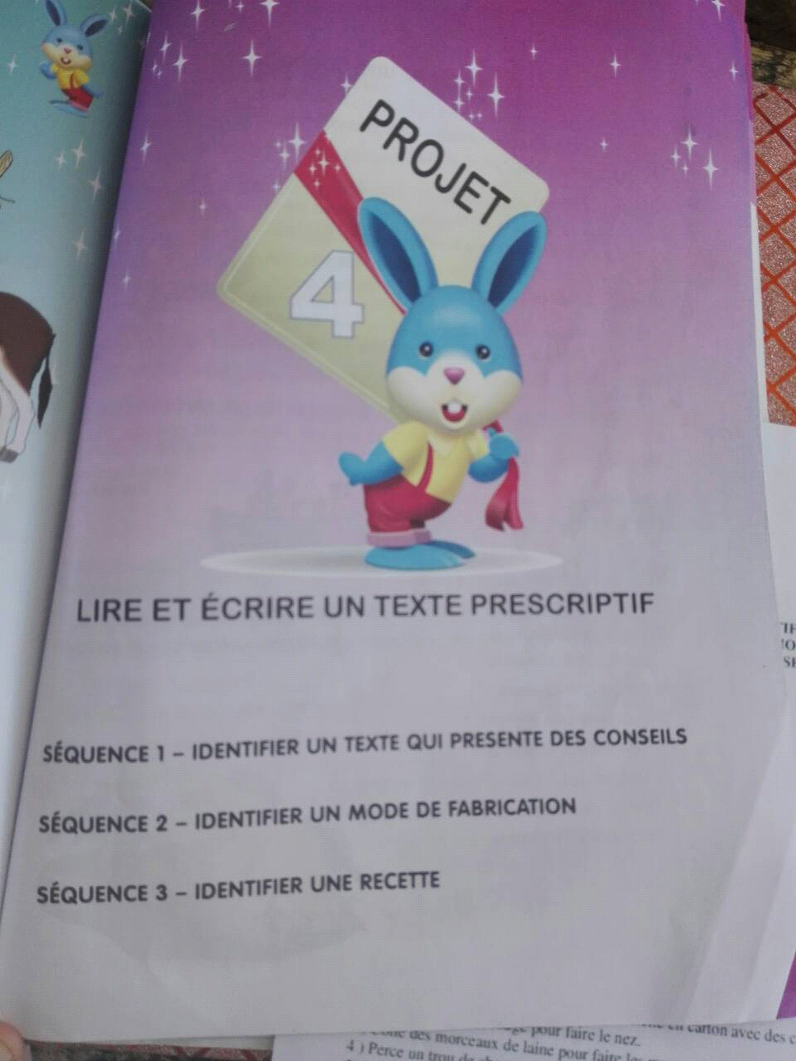
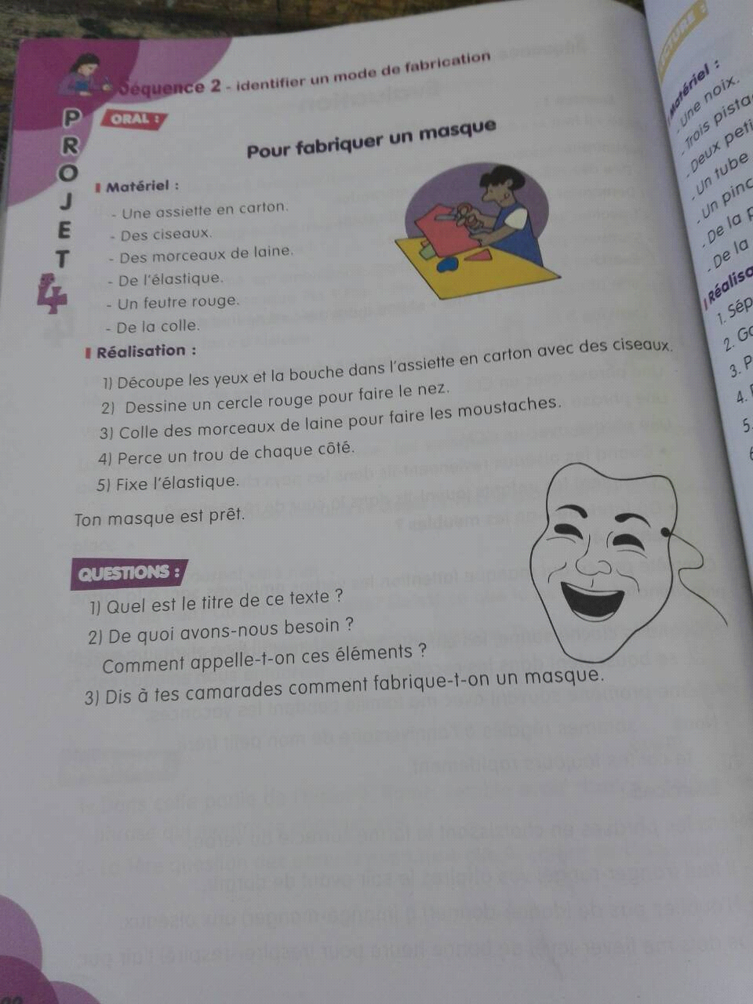
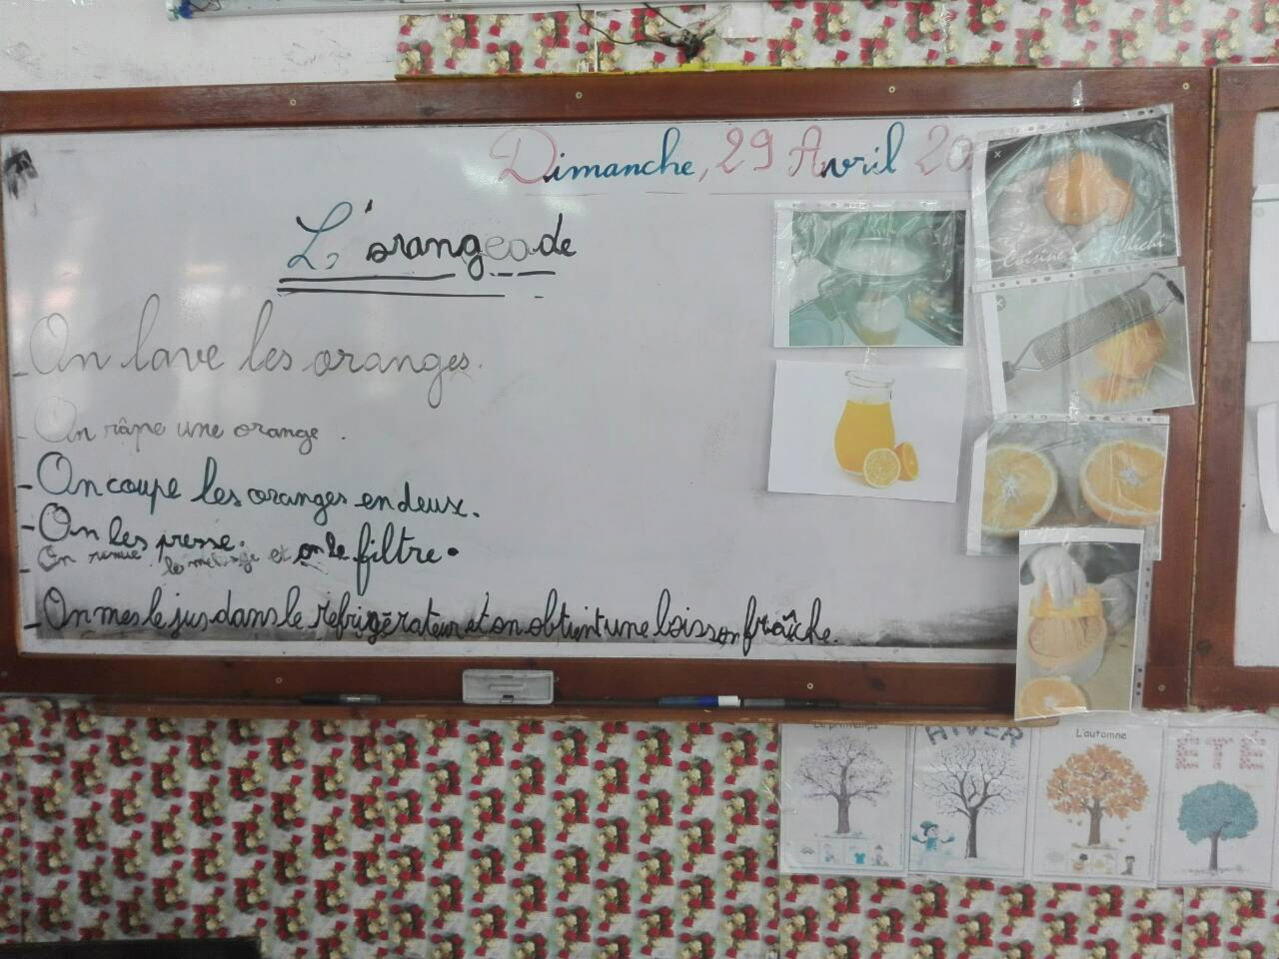

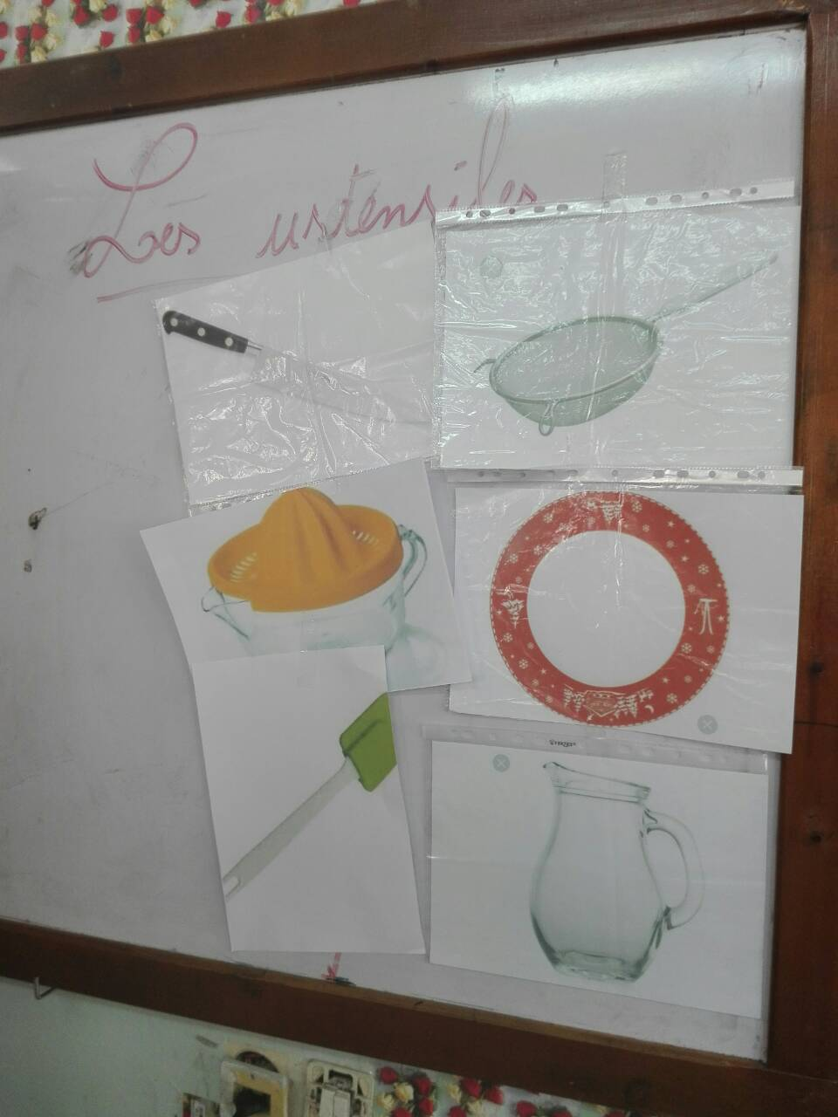

-Michel, Tardy, le professeur et les images, Ed.PUF.1996, p 25.
- Cuq, Jean Pierre, dictionnaire de didactique du français, édition : jean pencreac’h, Clé international, paris 2003, page 83.
-Ibid. p 85.
-Dictionnaire le petit Larousse illustré, Larousse paris, 1995, p 720.
-Dictionnaire Hachette encyclopédique, Hachette, paris, 1995, p 1346.
-CHARRAUDEAU. P, D. Mangonneau, dictionnaire d’analyse du discours, paris, seuil ,2000.
- POUGEOISE.M, dictionnaire de français, Armand colin, paris, 1996, p 111.
-Le Robert, dictionnaire de français, SEJER 25, avenu pierre –de –COUBERTIN, paris, 2011,p 83 .
-Ibid. p 49
-Martinez, pierre, la didactique des langues étrangères, PUF, paris, 1996, p 92
-Dictionnaire le petit Larousse, 2004, version CD.ROM.
-Louis Stevenson Robert, le petit Robert, 2010.
-MEZZINE, Mustapha, le moteur des activités humaines, Lulu, France, 2014, p 259.
-F, Fouillet, « La motivation à l’école ».10Entrtients de la viette, 1999, p04.
-Ibid. p 229.
-B, Nathalie, 2003, L’image support de médiation pour l’enseignement/apprentissage précoce des langues étrangères : conception et utilisation d’un matériel expérimental pour l’enseignement du FLE aux enfants de 5 à 10, thèse de doctorat, Université Stendal Grenobol3.156.
-Le Robert, Le nouveaux petit dictionnaire de Français, France ,2008.
-Ibid. 125.
- Ibid. 125.
-Ibid. 125.
-Ibid.125.
-Jean-Pierre Robert, Dictionnaire pratique de didactique du FLE, Lassay-les-Châteaux France, 2008, p 104.
-Dictionnaire le petit Larousse, édition Larousse, France, 2004, p 212.
-Platon 1949. Cité par M. Joly, « Introduction à l’analyse de l’image »NATHAN, France, 2001, p08.
-Martine Joly, L’image et les signes (approche sémiologique de l’image fixe), Armand Colin, 2005, p 33.
-Le petit Larousse, Dictionnaire illustré, France, 1998, p776.
-Le petit Larousse, Dictionnaire illustré, France, 1998, p770.
-KHIDER, Salim, L’influence de l’image dans l’interprétation du discours journalistique, Biskra, 2007, p 45.
-Roland Barthes. La rhétorique de l’image, en ligne, disponible sur http://www.valeriemoright.net/.../Roland Barthes rhétorique image PDF.
-La BORDERIER, R : Education à l’image et aux médias, édition, Nathan, paris1997, p 76.
-J.M.ADAM et M .BONHOMME, l’argumentation publicitaire, Nathan Universitaire 1997 coll. Fac linguistique.
-Bulletin Officiel HS, L’école de tous les possibles, les langages, priorité de l’école maternelle. (En ligne) n⁰8, octobre 1999, Disponible sur : http://www. Education. gouv.fr/bo/1999/hs8/texte.htm visité le 08/05/2018 à 19 :50.
-BOURRISSOUX Jean-Loup, PELPEL Patrice. Enseigner avec L’audiovisuel, Paris, les éditions d’organisation : collection “ Les guides du métier d’enseignement ”, 1992, P 24.
-Hamm Liliane, Lire des images, Armand colin Bourrelier, paris, 1986 p 9.
-De COSTE, Les piétinement de l’image, étude de linguistique appliquée. Janvier-mars 1975, Nelle série n⁰17, pp : 5-28 (N⁰ consacré à l’image en didactique des langues).
-Greimas, cité par MIALARET, G, psychopédagogie des moyens audio-visuels dans l’enseignement du premier degré, paris : UNESCO, 1992, p 126.
-TAGLIANE Christine, la classe de la langue, paris, Clé international, 1994, p 163.
-THIEBAUT, Michel, pour une éducation à l’image au collègue _ Franche_ conté Hachette Education : ressources formation, 2002.
-VIALLON Virginie, Image et apprentissage .Le discours de l’image en didactique des langues, paris, l’harmattan, 2002, p 33.
-CEZAR Florez : la mémoire, 2éed, presse universitaire de France, 1974, p 39.

